登录用户： systemadmin
密 码： admin2014
- 进入首页-》点击右上角“用户管理”-》点击“编辑”-》直接点击“提交”，直接跳转到 报错页面，如图：
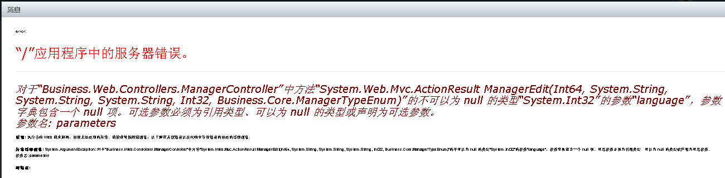

-------》建议，在未进行“基础数据录入”时（即语言下拉框为空），如果这时用户点击“提交”，直接弹出提示框“请先进行语言基础数据录入”

- 添加子账户时，用户名必须为邮箱
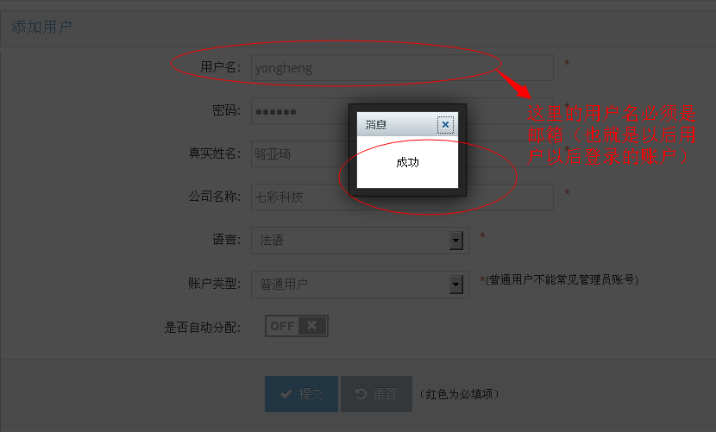
------》建议进行邮箱正则表达式验证

- 修改账户信息时，不能够修改用户名（即登录的邮箱，因为，如果这里修改了，那之前收到的询盘关联信息，修改后的用户名查不到了）
------》建议，修改账户信息时，用户名输入框disabled

- 重置密码时，没有提示信息是否重置成功，重置后密码为多少
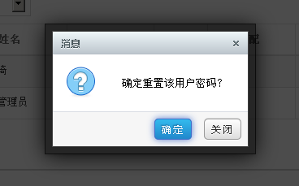
------》建议，点击“确定”后，重置成功就弹出个“重置密码成功！密码为：****”消息框

- 点击退出系统，跳到了这个页面
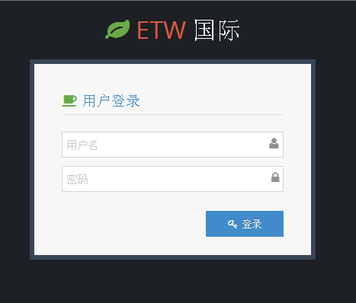
-------》建议，调到登录那个页面

- 登录失败后，弹出消息框，乱码
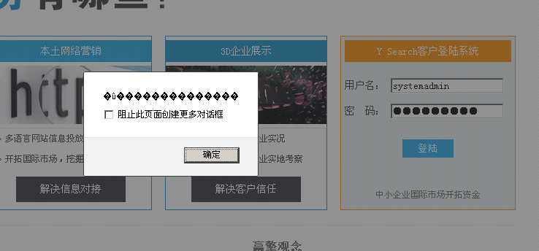
------》建议，在页面设置字符集

- 建立账户时，出现异常
出现异常步骤：（1）首先用systemadmin 账户登录，新建了一个管理员账户（admin@163.com）----->然后建立一个普通账户lingwu@163.com --------->退出systemadmin账户登录---------》用账户admin@163.com登录-------》进去后新建普通账号qingzi@163.com-----》此时，新建后看不到新建的账号（异常）--------》然后退出账号admin@163.com的登录------》用普通账号lingwu@163.com登录------》出现刚才新建的账号qingzi@163.com跑到这个账号下面一起显示主账号

-------------》建议，通过超级管理员不能建立管理员账号，只能建立子账号就不会出现这个情况。
（如果直接用systemadmin账户去建立子账户lingwu@163.com和qingzi@163.com，然后用lingwu@163.com去登陆还是会显示刚才建立的账号lingwu@163.com和qingzi@163.com）

- 任何一个账户修改密码后，systemadmin账户就登录不了了

2014-07-12
- 用普通账号登录后，点击邮件进入此功能，出现“跟进次数”没变动；点击开后“未读邮件”显示的条数未变，如下图：
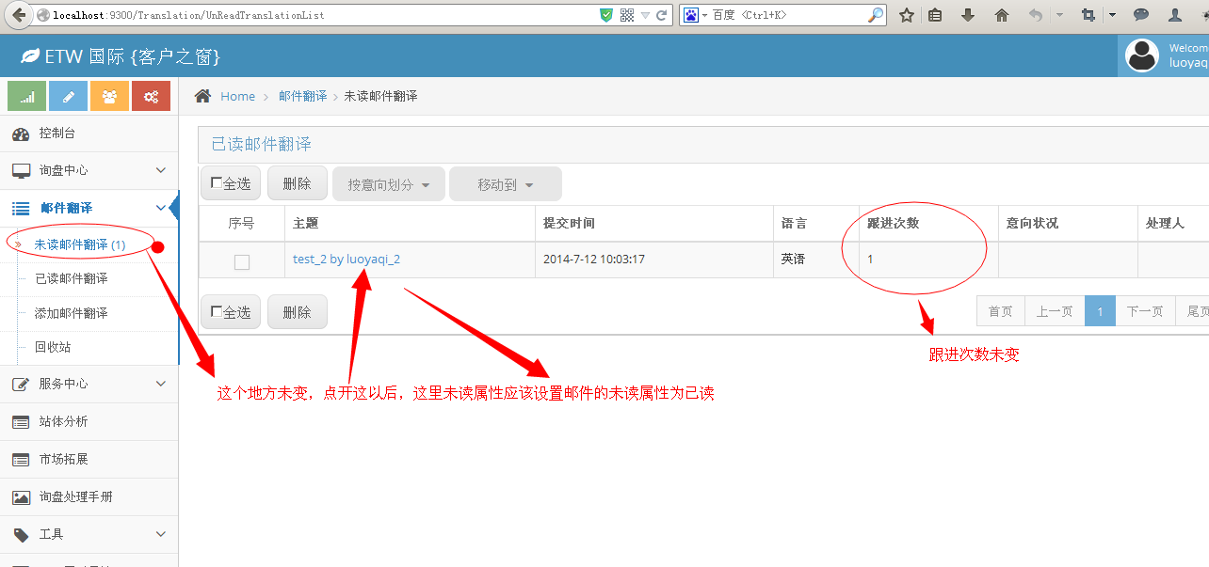

- 描述错误：新建账户时
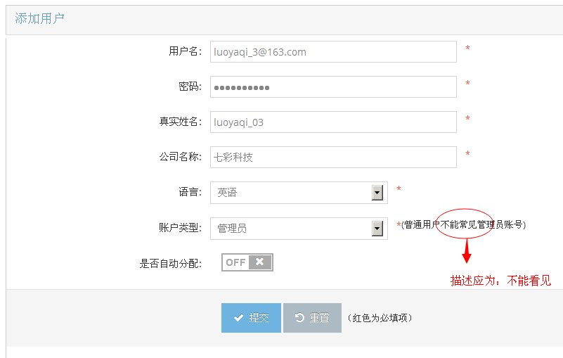

- 添加意向，点击添加没有反应
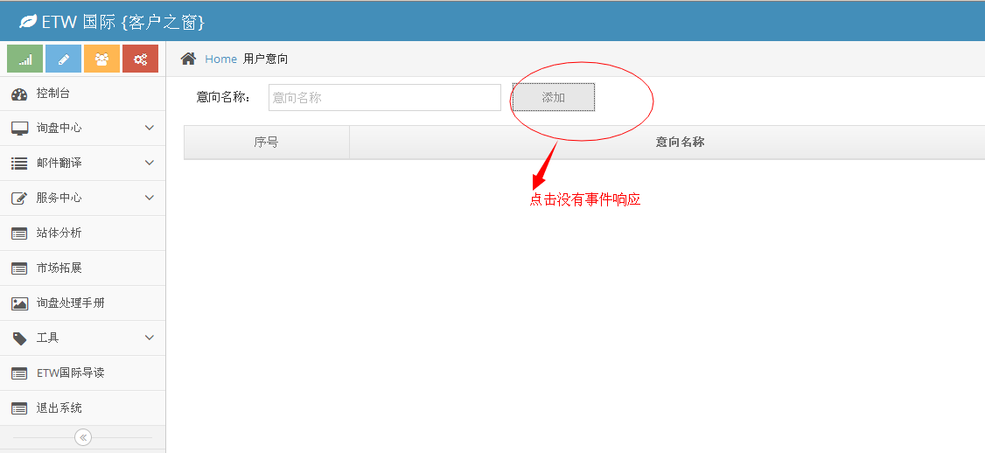

-----------------------------------------------询盘部分--------------------------------------------------------

- 子账号登陆后，应该看不到分配下拉框的
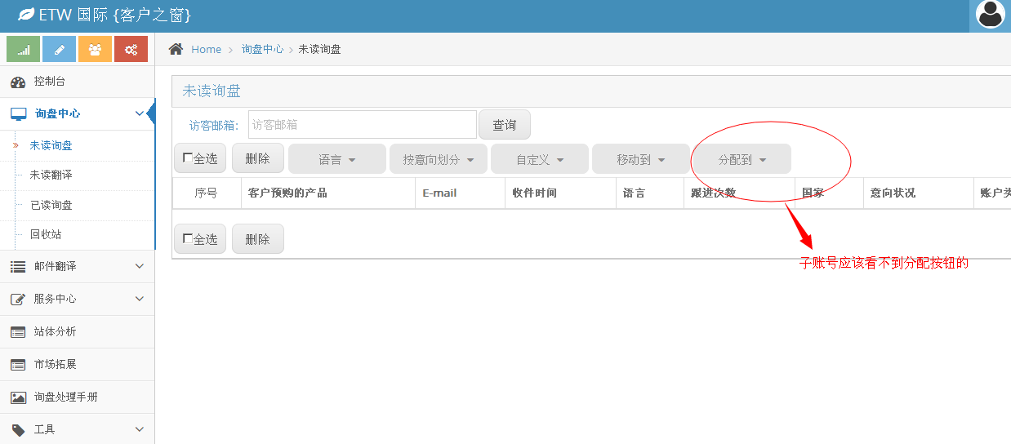

- 当把询盘转为系统管理员翻译时，然后用系统管理员登陆进去看的询盘中心
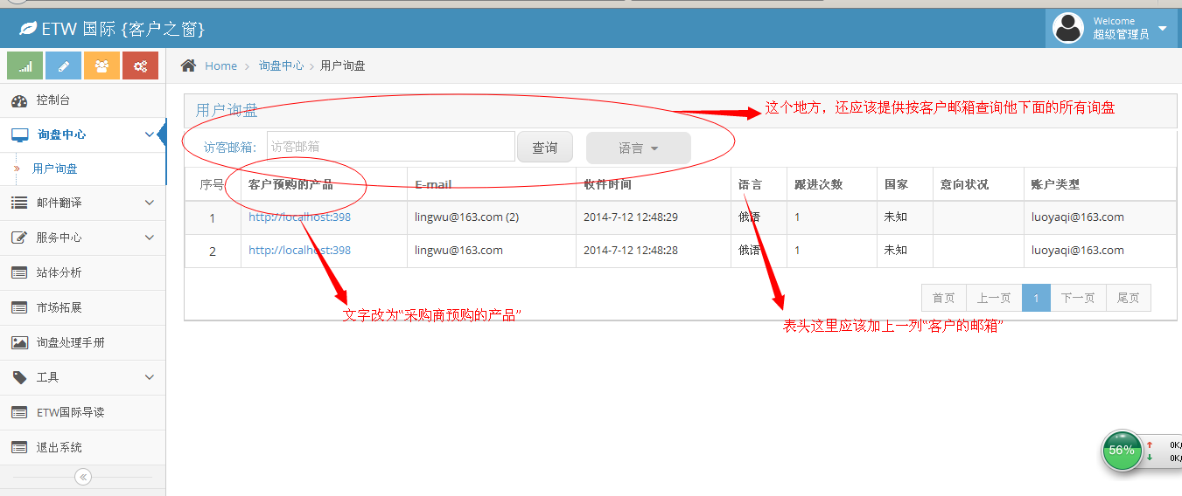

- 当客户主账号收到询盘后，下发给子账号时，没有下发到子账户
---------》貌似还是转给了自己，但是自己看不到

- 这里用系统管理员登陆后，收到的要翻译的询盘
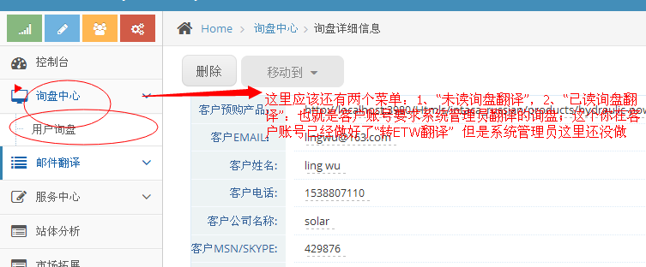

- 询盘转ETW翻译这里，楼层这里有误(超级管理员登陆)
